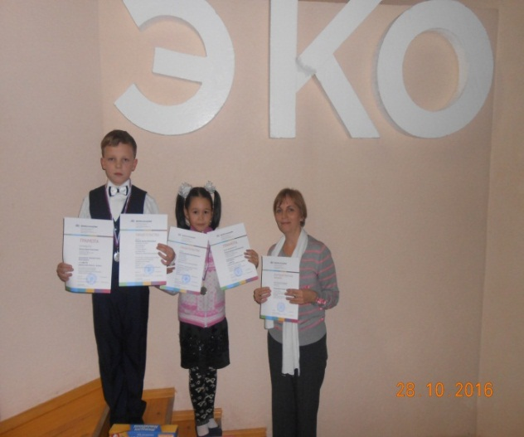

Блохин Артём, Мухатдинова Алина
детское объединение «Юный растениевод»
2 место на областном конкурсе
«Первые шаги в науке»-2017г.
Руководитель Чебыкина Г.А.

